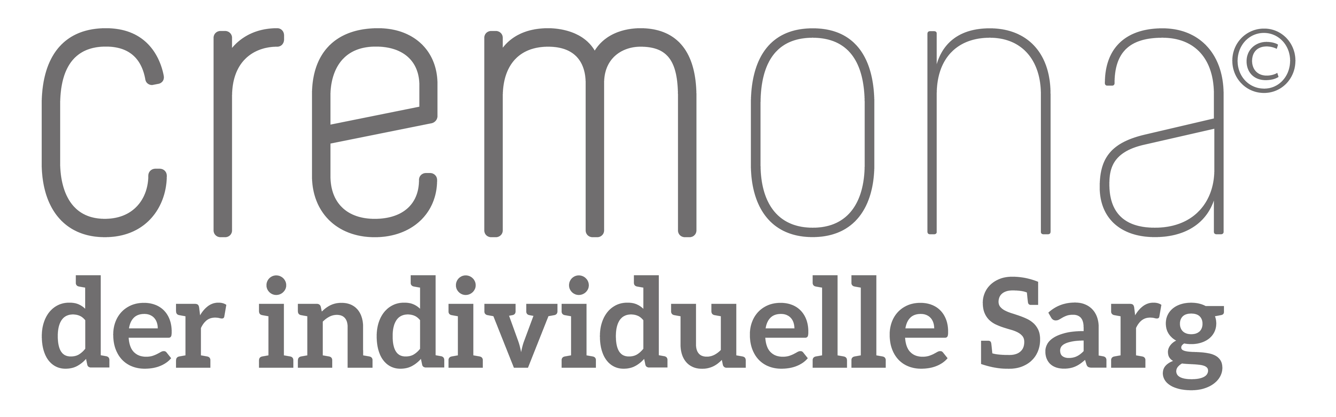

PRESSEMELDUNG

Deutschlandweit zertifizierte Individualsärge feiern Premiere in Stuttgart

Cremona erstmals auf der Messe „Die besten Jahre“

Attraktive Sargmodelle sowie Urnen und Erinnerungsboxen mit farbigen Standardmotiven und deutschlandweit erstmals auch individuell gestaltbar

Hamburg/Stuttgart, 11. November 2015

Die Cremona-Sarg GmbH präsentiert sich erstmals auf der Messe „Die besten Jahre“ in Stuttgart und stellt einer breiten Öffentlichkeit ihre neue und attraktive Palette an Särgen, Urnen und Erinnerungsboxen vor. In Halle C2 Stand Nr. 2A23 werden circa fünf Sargmodelle und Urnen sowie Erinnerungsboxen ausgestellt. Abgesehen von den farbigen Standardmotiven besteht erstmalig in Deutschland die Möglichkeit, dass Hinterbliebene den Sarg wie auch die Urne und die Erinnerungsbox des Verstorbenen nach eigenen Wünschen mit persönlich ausgewählten Motiven individuell gestalten lassen. Cremona-Särge sind sowohl für die Kremation wie auch für die Erdbestattung geeignet und als einzige deutschlandweit mit einem TÜV-Zertifikat ausgestattet. Neben der sehr umweltfreundlichen Produktion (die Außenhülle besteht aus Zuckerrohr!) überrascht das Unternehmen auch mit einer transparenten Preisegestaltung (UVP), die zwischen 1.150 Euro (Standardmodell) und 1.500 Euro für ein individuell designtes Modell liegt.

Auf den ersten Blick wird der Besucher auf der Messe Die besten Jahre in Halle C2 Stand Nr. 2A23 überrascht sein, mit Särgen, Urnen und erinnerungsboxen konfrontiert zu werden. Auf den zweiten Blick allerdings werden das ansprechende Design und weitere Informationen zu diesem sensiblen Thema die Besucher durchaus positiv stimmen. Nachfolgend in wenigen Worten die wichtigen Charakteristika der Cremona-Sargpalette. Gleiches gilt für die Urnen und Erinnerungsboxen aus dem Hause Cremona.

- Cremona Särge sind branchenweit alleinig TÜV-zertifiziert.
- Sie eignen sich zur Kremation aber auch zur Erdbestattung.
- Die Sarghüllen bestehen aus Zuckerrohr mit einem Vollholzkern und verbrennen/verrotten sehr umweltfreundlich.
- Bei der Produktion/Leimung werden nur 300 Gramm Klebstoff eingesetzt.
- Die Druckfarben sind auch umweltfreundlich.
- Erstmalig wird eine unverbindliche Preisempfehlung (1.150 -1.500 Euro) genannt.

Weitere Informationen zu Cremona und seinem Sarg-Programm sowie Preis und Lieferkonditionen sind auf der Homepage www.cremona-sarg.de ausführlich dargestellt.

Kontakt:
Cremona-Sarg GmbH & Co. KG
Neuer Wall 63
20354 Hamburg

Denise Lächelt, Geschäftsführung
Telefon: +49 (0) 40 / 8 08 09 33 04

Peter Hirtschulz, Presse & PR
Telefon +49 (0) 1783 728 728

ph@cremona-sarg.de
www.cremona-sarg.de

